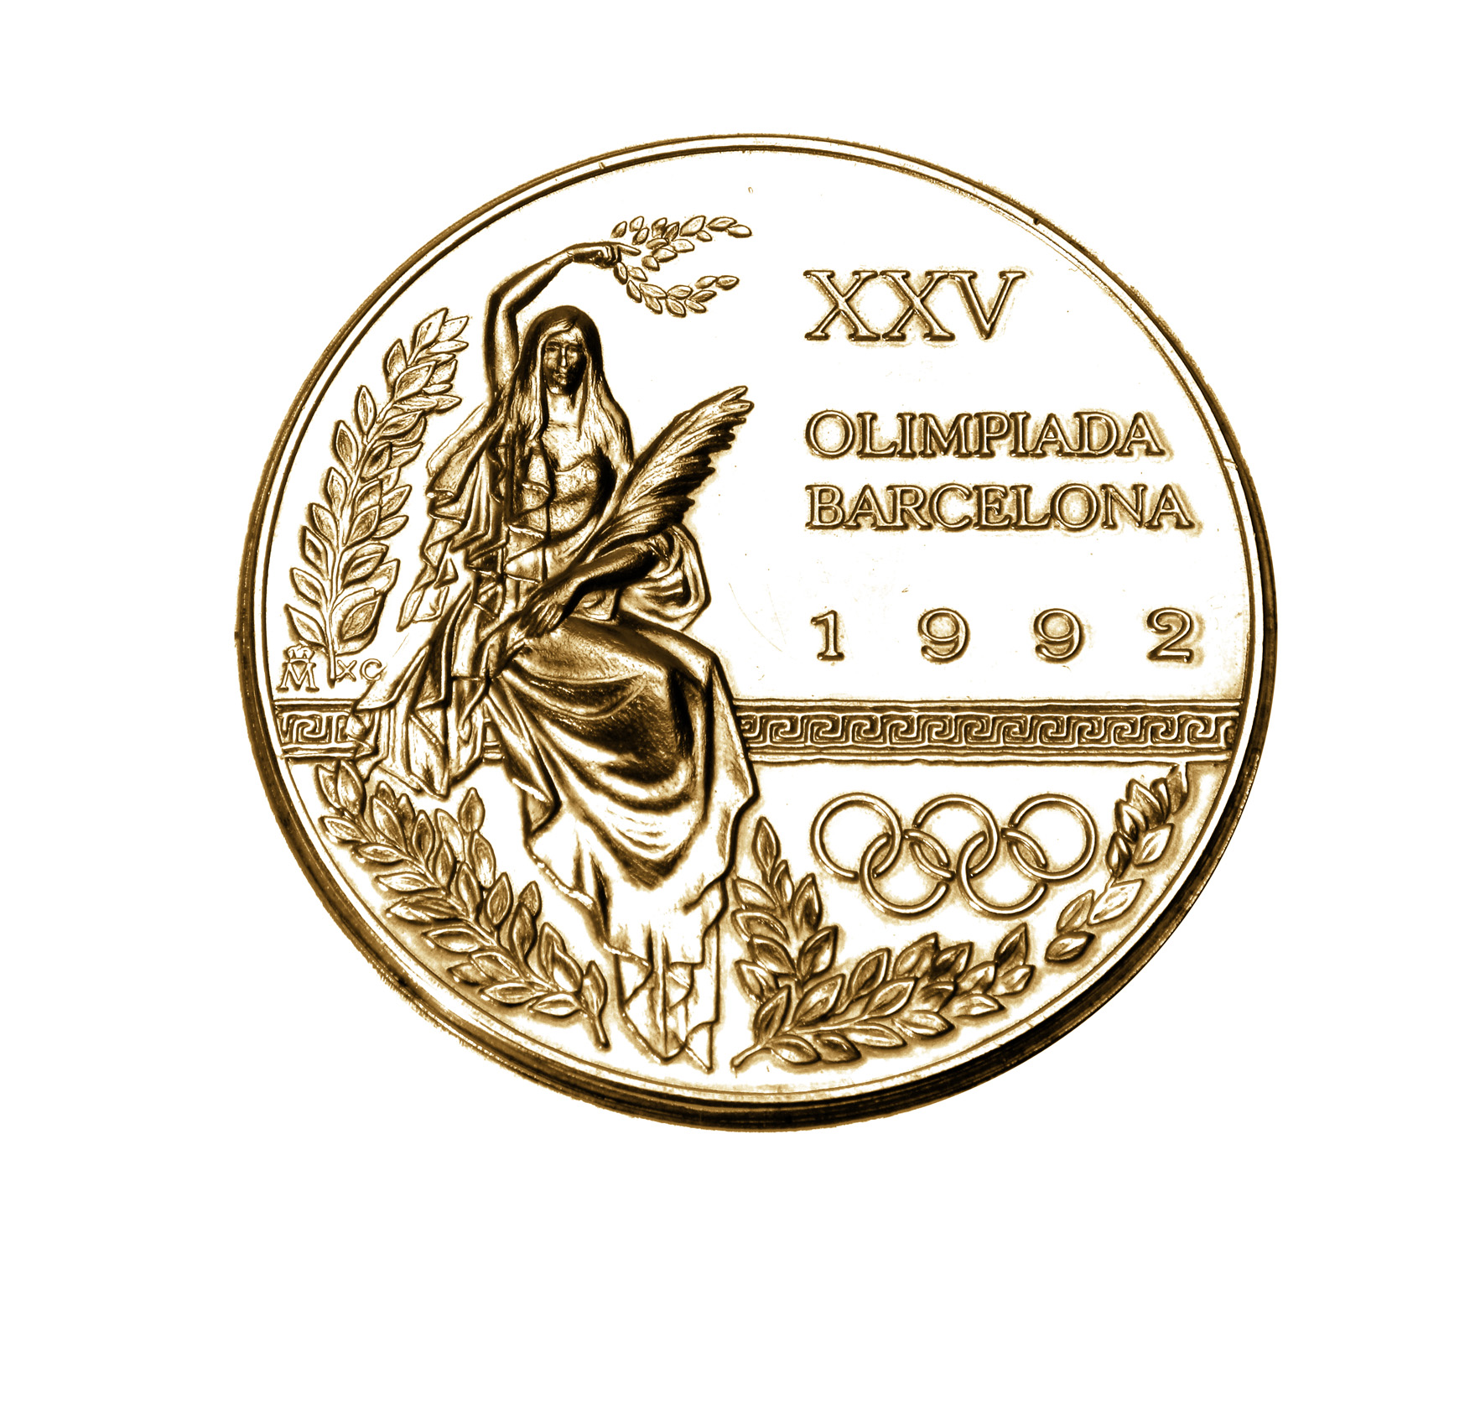
SSK Shooting Hrdlička
Shotgun team
Brno

KURZ PRO ROZHODČÍ SPORT. BROK. STŘELBY – sk. C

Datum konání: 17. – 18. 3. 2012
Místo konání: Střelnice Soběšice, budova ČSS
Vedoucí kurzu: Lubomír Janota, PhDr. Petr Hrdlička

Časový rozpis

Sobota 17. 3. 2012

08:00 – 09:00 hod Prezentace

09:00 – 10:30 hod Sportovní a lovecké střelectví, technická pravidla pro brokové disciplíny dle ISSF – přednášející: Lubomír Janota

10:30 – 10:45 hod přestávka

10:45 – 11:45 hod Základy první pomoci – přednášející: MUDr. Dagmar Humlová

11:45 – 12:30 hod Oběd

12:30 – 14:00 hod Olympyjské sportovní disciplíny, pravidla střelby -
přednášející: Lubomír Janota

14:00 – 14:15 hod přestávka

14:15 – 16:00 hod Organizace a systém soutěží, evidence výsledků, řízení střelby - přednášející: Lubomír Janota

16:15 – 16:30 hod přestávka

16:30 – 18:00 hod Pravidla střelby a lovecké disciplíny –
přednášející: Lubomír Janota

Neděle 18. 3. 2012

08:00 – 09:00 hod Prezentace
09:00 – 10.30 hod Praktická ukázka na střelištích - trap a skeet
10:30 – 11:30 hod Písemná část zkoušky ( test )
11:30 – 13:00 hod Oprava testů, oběd
13:00 – 13.30 hod Vyhodnocení výsledků, závěr kurzu

Všeobecné informace:

- Kurzovné činí 800.- Kč vč. DPH a je splatné 1. den při prezentaci.
- Ubytování a stravu si účastníci zajišťují sami.
- Při prezentaci každý účastník předloží platný členský průkaz ČSS se známkou o zaplacení členství za rok 2012, 2 fotografie.
- Během kurzu bude pro účastníky zajištěná káva, čaj, pitná voda.
- Parkování na vyhrazeném parkovišti v areálu střelnice.

Organizační zajištění:

Vedoucí kurzu: PhDr. Petr Hrdlička
Kontakt: 604 105 746, 775 649 968; hrdlap@volny.cz

Lubomír Janota
Kontakt: 603 802 582; jamsport@tiscali.cz

Změna programu vyhrazena.

